臺北市都市計畫委員會第577次委員會議紀錄
時間：中華民國96年12月18日（星期二）下午2時0分
地點：市政大樓8樓西南區委員會議室
主席：林兼主任委員崇一 記錄彙整：蔡昇晃
出席委員：陳委員武正 張委員桂林 邊委員泰明 江委員彥霆 蔡委員淑瑩 練委員福星 林委員建元（林純綺代） 陳委員雄文(鍾弘遠代) 沈委員世宏(王大鈞代) 倪委員世標(陳君烈代) 羅委員孝賢（蘇崇昆代）
列席單位人員：
社會局：周麗華 | 產發局：陳致良
交通局：周進發 | 環保局：簡育本
發展局：許阿雪 劉秀玲 | 文化局：翁誌聰
殯葬處：李慶錫 | 更新處：羅道榕 徐燕興
公燈處：黃天賜 | 停管處：黃惠如
經濟部（貿易局）：陳源德 | 內政部營建署：郭秋福
中華電信：陳俊源 | 高鐵局：林源和、翁永清
財政部國有財產局：（請假） | 臺灣鐵路管理局：（請假）
地政處（土地開發總隊）：詹君正、許玉君
本 會：楊 綱（議會審預算）、吳家善、郭健峯、張蓉真、謝佩砡（議會審預算）、陳福隆、胡方瓊、蔡昇晃
壹、宣讀上（576）次委員會議紀錄，無修正事項，予以確定。
貳、報告事項
報告事項：內政部函為「有關都市計畫委員會專案小組之定位、審查會議紀錄性質、會議出席委員人數及改進措施等由」乙案，報請 公鑒！
說明：
- 依內政部96年11月6日內授營都字第0960806957號函辦理。
- 該函表示略以：
（一）都市計畫委員會推派委員組成之專案小組係屬內部單位。
（二）專案小組會議紀錄所敘之委員審查意見係屬行政通知，交由地方政府補送說明分析資料，或納入後續提報大會審議案件之初審意見，提供都市計畫委員會議討論及審議之參考，非屬對外作成決議。
（三）有關各都市計畫案件審決通過與否，係由都市計畫委員會議討論及審議作成決定，非屬專案小組會議之權限，專案小組自無出席委員人數應過半之相關問題。
- 內政部都委會為進一步強化專案小組之功能，研提有關專案小組作業方式改進措施略以如下：
（一）專案小組委員人數建議以5至7人為原則，必要時得於專案小組開會時邀請其他委員列席參與提供意見。
（二）專案小組開會通知以「聽取簡報會議」方式取代「審查會議」；專案小組會議紀錄所載內容以「出席委員初步建議意見」方式為之，取代「審查意見」。
（三）專案小組召開會議前，請幕僚人員加強協調聯繫事宜，並請專案小組委員儘量撥冗參加會議提供意見。
（四）計畫案提委員會議時，專案小組召集人應親自出席大會，說明討論經過及具體意見內容。召集人因故未能親自出席大會說明時，得委由其他專案小組委員為之。
- 上述各項改進措施，內政部營建署已提96年10月16日內政部都市計畫委員會第668次會議報告洽悉並開始適用。
- 本會之專案小組及討論會運作方式擬比照內政部改進措施辦理，謹提請 公鑒。
裁示：本案洽悉。本會之專案小組及討論會運作方式比照內政部
改進措施辦理。
參、討論事項
討論事項一
案名：擬定臺北市原南港臺鐵貨運站、中華電信南港機房及附近地區公園用地（供北部流行音樂中心使用）暨南港車站東側商業區細部計畫案
案情概要說明：
- 計畫範圍：
（一）位處南港區向陽路與忠孝東路交叉口東北側，介於南港三鐵共構車站與捷運板南線昆陽站之間，面積9.92公頃（含主要計畫範圍8.77公頃，及1.15公頃南港輪胎變更回饋之公園用地），分為A（5.24公頃）、B（2.08公頃）、C（2.6公頃）三個範圍。
（二）其中範圍A係經主要計畫變更為公園用地（供北部流行音樂中心使用）、範圍B除0.93公頃係因主要計畫變更為公園用地（供北部流行音樂中心使用）外，另1.15公頃係南港輪胎變更回饋之公園用地、範圍C土地則經主要計畫變更為商業區。
- 計畫理由及內容：
（一）籌建大型流行音樂表演中心、戶外表演廣場及相關設施。藉由空間提供及專業資源的支援，營造流行音樂與產業之發展環境，以流行音樂中心結合文化產業，培育文化創意人才，保存臺灣文化資產，改善音樂版權加值及其運用，加速臺灣音樂數位整合時程及建立流行音樂整合資訊平臺。
（二）容積調派：為維持地區環境品質，採不增加開發總量原則，考量第三種商業區（特）原屬臺鐵管有土地，且南港車站東側本府無償取得之學校用地已無闢建需求，故以等土地面積（約1.45公頃）、等容積（約81,121m²）方式調派集中於臺鐵原須無償捐贈予本市之學校用地區位，俾利北部流行音樂中心整體規劃。
（三）市府於計畫內除將1.15公頃南港輪胎變更回饋之公園用地變更為「公園用地（供流行音樂中心使用）」；亦訂定各使用分區之使用性質、土地及建築物使用管制、都市設計管制要點等內容。
- 本件係市府以96年10月30日府都規字第09635234503號函送到會，並自96年10月31日起公開展覽30天。
- 法令依據：都市計畫法第27條第1項第4款。
- 申請單位：臺北市政府。
- 公民或團體所提意見：無。
決議：
- 本案計畫書第7頁有關土地使用計畫及分區管制之基地內停車空間部分，修正文字為『本地區係以大眾運輸為導向，故基地內之停車空間得不受「臺北市土地使用分區管制規則」第86條之1及第86條之2公有建築物應予加倍留設之規定限制，惟停車空間留設之數量，應就基地週邊整體交通衝擊評估，並經本府交通主管機關審議確認。』；以及計畫書第14頁第2點有關「A基地留設寬10公尺可供車行之鋪面供車行使用」部分，修正文字為「為因應公園用地（供流行音樂中心使用）A基地與B基地申請局部道路封閉供戶外展演活動所需，未來A基地得視實際交通需求於基地內留設10公尺寬可供車行之鋪面設計，以延續北側計畫道路。惟未來是否有此需要或實際寬度與位置得經本市都市設計及土地使用開發許可審議委員會審議。」，並予以標記圖面等內容後，修正後通過。
- 本案細部計畫案名更改為「擬定臺北市原南港臺鐵貨運站、中華電信南港機房及附近地區公園用地（供流行音樂中心使用）暨南港車站東側商業區細部計畫案」。

討論事項二
案名：變更臺北市大安區辛亥段五小段部分138-6、140地號保護區土地為火葬場用地暨部分143地號火葬場用地為保護區主要計畫案
案情概要說明：
一、本案土地位於臺北市殯葬管理處第二殯儀館區南側，西臨通往大安區第九號公墓之辛亥路三段284巷現有巷道，南鄰福州山念佛會房舍，東鄰保護區。
二、計畫面積：1,272平方公尺。
三、本案緣起於65年規劃都市計畫變更案時，因所引用地形圖老舊，導致規劃範圍誤繪遺漏及目前火葬場用地範圍疑義。前述書圖不符為避免造成多項整修工程受阻延宕，市府社會局業於93年4月22日本會第527次委員會提報「…擬依65年計畫書意旨變更火葬場用地範圍，提請本市都市計畫委員會備查，再於未來地區都市計畫通盤檢討作業時配合訂正書圖，俾整修工程之進行…」，獲決議「同意備查」、附帶決議「爾後類似地籍不符之案件，請市府都市發展局會同地政處，應作通案性之檢討」。
四、茲為先行處理火葬場用地書圖不符事項乃由社會局殯葬處提報本都市計畫變更案，據以完成法定程序公告實施，俾利建管處核發火化場增改建之相關建照及使用執照，以提供更寬敞舒適之治喪環境供民眾使用；另65年主要計畫將部分143地號屬私有土地劃入火葬場用地，惟60年火葬場興建之初實際僅使用公有土地，故本次變更擬併同剔除私有土地，回復保護區使用，爰辦理本次都市計畫變更。
五、本案係市府96年11月9日府都規字第09635254603號函送到會。
六、法令依據：都市計畫法第27條第1項第4款。
七、申請單位：臺北市政府（社會局）。
八、公民或團體所提意見：無。
決議：照案通過。

討論事項三
案名：配合第二代展會中心變更臺北市南港經貿園區特定專用區C12、C13街廓商業區及周邊商業區細部計畫案
案情概要說明：
- 本計畫範圍位南港經貿園區南側。
- 本案係配合中央推動「我國第二代展會中心」案，評估除南港展覽館外有必要增加展覽場地，故將南港經貿園區原C12、C13街廓作為第二代展會中心，故配合調整細部計畫道路、都市設計管制要點、周邊都市更新範圍，進行都市計畫變更。
- 本件係市府以96年11月15日府都規字第09635238500號函送到會。
- 法令依據：第27條第1項第4款。
- 申請單位：臺北市政府。
決議：
一、有關本案更新地區編號A、B、C若經整體規劃，集中留設開放空間於編號A地區者，給予法定容積之25％作為獎勵容積。
二、都市計畫說明書第17頁都市設計管制要點第三種商業區（特）編號B之最小建築基地不得小於3,000平方公尺，編號C之最小基地不得小於2,000平方公尺。
三、另有關（一）更新地區合併開發後建蔽率之調整（二）A區騰空其發展權移至B、C後是否對人民權益造成不當的限制請發展局就各方面議題再行研究（三）考量於商業區與B、C區間設置人工平台之相關規範等三項議題，由於尚需詳細討論，另於本月底前加開續會專案討論。

討論事項四
案名：變更臺北市遷建住宅基地都市計畫暨劃定都市更新地區計畫案
案情概要說明：
一、遷建基地位置及面積：
（一）本案遷建基地共計6處，面積17.36公頃。
1.大安區通化街附近地區。
2.萬華區武成街附近地區。
3.信義區吳興街及松仁路口南側地區。
4.信義區永吉路、松山路、松信路附近地區。
5.大同區延平北路4段。
6.中山區長春路與復興北路口西南側地區。
（二）本案係以遷建基地所在街廓為計畫範圍，面積計64.17公頃。
二、遷建基地係本市早年因拓寬羅斯福路等道路，為安置拆遷戶，爰劃地配租予拆遷戶自建房屋。因當時興建之建築使用至今業已老舊，經市府列為更新再生方案之次優先計畫，為鼓勵住戶儘速辦理更新，爰辦理本計畫案，除提高部分遷建基地之法定容積率上限外，並劃定遷建基地所在街廓為更新地區，另有條件提高開發期程獎勵。
三、本案係市府96年11月12日以府都規字第09635237803號函送到會。
四、申請單位及辦理單位：臺北市政府。
五、法令依據：
都市計畫法第27條第1項第4款。都市更新條例第6條第1項第1、2、6款，第7條第1項第3款。
決議：
一、本案有關適用開發期程獎勵之附帶規定第1點：「更新單元應以1個完整街廓（含）以上為原則」，增列「但因計畫街廓過大或其他特殊因素確難一次辦理者，得經本市都市更新審議委員會審議通過後，不在此限」等文字，其餘計畫書文字及圖面依市府本次會議所送計畫書修訂本修正通過。
二、公民或團體陳情意見決議情形如後附綜理表。
臺北市都市計畫委員會 公民或團體陳情意見綜理表
案 名  附 件 2 | 變更臺北市遷建住宅基地都市計畫暨劃定都市更新地區計畫案
編 號 | 1 | 陳情人 | 鄭貽基
陳情理由 | 1.五指山是地震中心，透天厝比大樓安全，東興大樓就是例子。  2.單位人口密度已是世界第3，生育率世界最低，房子不需往高樓發展。  3.缺少人文思想，以為高容積率就是高品質跟美，安全最重要。  4.家裡有先人足跡、兒時回憶，不忍重建。
建議辦法 | 1.請到巴黎、義大利、上海石庫門、北京胡同、九份老街考察。  2.請朝向建立社區文化努力，例如五分埔批發中心，要向日本商店街再學習，台北圓環就是失敗例子。  3.建立新城與舊城，擴大捷運交通網，分散人口密度。  4.以社區自然發展為主，政府輔導為輔。別用法令強制，必招民怨。  5.本戶不願介入此計畫案。
委員會  決議 | 本案都市計畫範圍及更新地區範圍，依市府所送書、圖所示範圍通過。
編 號 | 2 | 陳情人 | 林上閔
陳情理由 | 1.吳興街、松仁路、松仁路308巷、吳興街583巷，與吳興街600巷所圍成之區域在鄰里關係、人文特色、地理、周邊地形等社會經濟及自然環境之條件上原屬同一區域、同一街廓、同一生活圈，同樣都有巷弄狹窄、居住空間過小、環境惡劣、停車空間不足，及建築物年代久遠窳陋且鄰棟間隔不足等問題，影響防火功能、不利交通順暢及公共衛生、還衍生治安死角，嚴重妨害公共安全及社會治安。但是經查本次公告更新地區並未包含其中吳興街、吳興街583巷、吳興街583巷4弄，及吳興街600巷所圍成之區塊（以下簡稱「建議範圍」，如附件1及附件2圖示），以致未能藉由一併整體規劃更新上開地區，而真正改善該區域整體居住環境，使更新效益大打折扣。  2.如上所述，本案建議範圍緊臨本次公告更新地區，且屬同一生活圈鄰里街廓，若未能一併納入本次擬更新地區將面臨下列問題：  （1）原屬一體之自來水、電力、電信、瓦斯、排水等公共管線，及相關公共設施將無法一併規畫更新，獨留建議範圍使用老舊管線。  （2）更新區域重建施工時因大面積開挖將嚴重影響及破壞建議範圍之建築物地基及結構，危及居民住家生命財產安全。  （3）更新重建基地面積大，工期將甚為冗長，施工期間產生之噪音、空氣污染，及施工車輛頻繁進出將嚴重影響建議地區居民生活品質。  （4）更新重建之建築物因容積獎勵將興建超高大樓，建成後必將影響比鄰之建議範圍內居民的日照權、採光權，及造成視覺壓迫等。  （5）未來建議範圍內居民之交通進出動線，及自行改建的空間將受限制與壓縮。  （6）僅留建議範圍之一角區域未同步更新，更新後該區域相形將更為老舊窳陋，反過來將嚴重影響已經更新區域之景觀。  3.基於上述理由，我們以比鄰本次公告更新地區之利害關係人身分，強烈建議將以下建議辦法所述之建議範圍納入本次公告之都市更新地區範圍，俾該緊臨且同質之區域整體同步更新，以符合都市更新條例等相關法規之立法意旨，提升本計畫之合理性。
建議辦法 | 1.將建議範圍方案1（如附件1圖示），或建議範圍方案2（如附件2圖示），擇一併入本次公告之吳興街公車停車場南側地區（吳興段3小段）都市更新地區，可因此形成完整之更新基地，真正改善該區域整體居住環境，增進公共利益，亦避免未納入建議範圍同步更新而衍生之種種問題，俾符合都市更新意旨。  2.本案建議都委會及市府相關單位至建議範圍現場勘查，並通知申請人與勘。  3.申請人代表要求出席都市計畫委員會等召開之相關審查會議作說明報告。
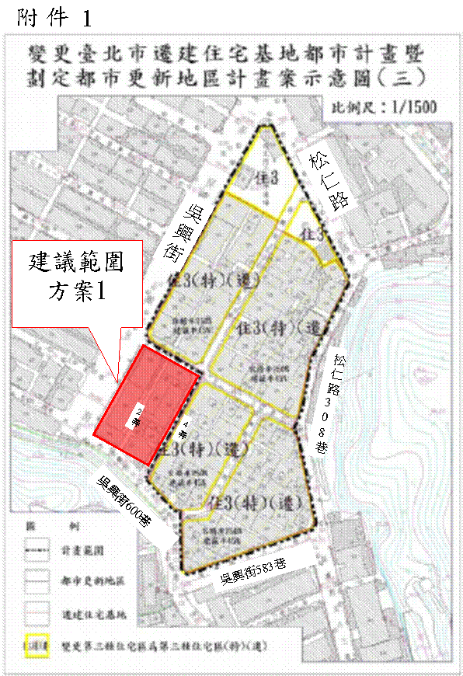
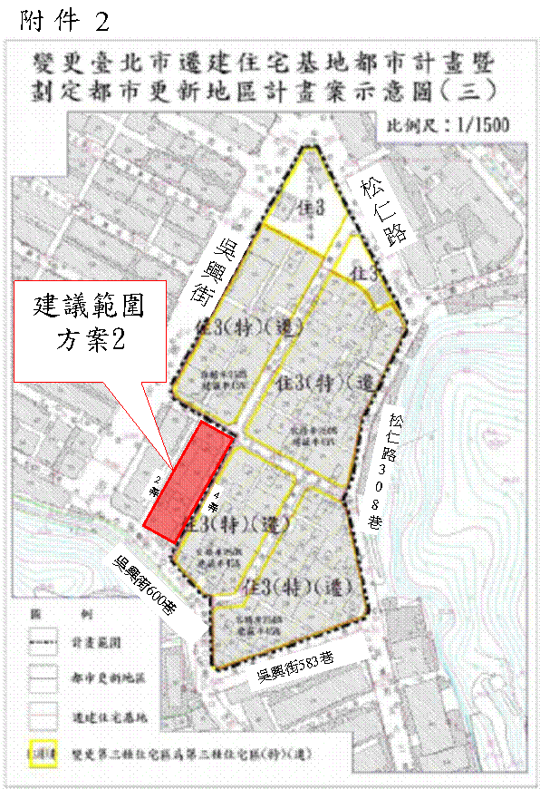

委員會  決議 | 1.本案都市計畫範圍及更新地區範圍，依市府所送書、圖所示範圍通過。  2.本案陳情基地可依臺北市都市更新自治條例自行申請劃定更新單元。
編 號 | 3 | 陳情人 | 彭里長勝謀、許里長錦忠、張里長權民、林里長正義、林里長錦煌、黃里長金財、周里長進財暨住戶代表
陳情理由 | 本案時程獎勵附帶條件於實務操作相扞格，導致窒礙難行，且都市計畫是個行政計畫，不應限縮都市更新條例之規定，增加人民在法律上所無之限制，故請取消時程獎勵之附帶條件。說明如下：  1.時程獎勵要求完整街廓，根本不符合現實的規劃，且現行都市更新條例就有時程獎勵，不宜以街廓條件限縮獎勵。  更新法令的變遷速度根本趕不上時代的變遷，當年遷建基地在好的地段，例如商業區大馬路邊，早在60年代、70年代、80年代已改建，對那些早已改建的大樓，皆位在商業區及大馬路邊，根本沒有再改建之誘因及條件，要求與已不堪使用、老舊的建物化成一完整街廓進行改建，困難重重。市府在制訂放寬遷建基地時程獎勵，又設定嚴苛條件，導致時程獎勵「宣示意義大於實質意義」。臺北市遷建基地最無法突破的是巷弄的狹窄及造成嚴重的公共安全問題，住宅品質環境窳陋，在這麼多附帶條件下，根本拿不到15％的時程獎勵，遷建基地也無法更新改建。  2.遷建基地的更新案不論就都市計畫或開發規模，皆非屬都市設計審議委員會之審議範圍。  目前更新時程獎勵是法令所規定，更新案審議是都市更新審議委員會之性質上亦無需經都市設計審議委員會審議。且都市設計委員會之審議，常超出更新之範圍，使好不容易成案之更新計畫受到阻礙。此外，更新皆有時程之限制，增加1個委員會審議，往往浪費更新的時程，使更新案破功，無法完成。行政處分不應增加法律所無之限制，遷建基地的更新時程獎勵既然屬於更新的1種，及應依都市更新條例及臺北市都市更新自治條例之規定，由更新審議委員會審議，不應疊床架屋，再交予都設委員會審議。
建議辦法 | 1.建議臺北市遷建基地既已劃為更新地區，即應直接獲得時程獎勵，無須「完整街廓」、「都市設計及土地開發許可審議委員會審議」等條件。  2.本案審議時住戶代表及里長希望能列席說明。
委員會  決議 | 同委員會決議第一點。

討論事項五
案名：劃定「臺北市中山區中山段一小段533地號等10筆土地為更新單元」都市更新計畫案
案情概要說明：
- 本更新單元位於農安街2巷以東，晴光公園以西、雙城街10巷以南、中山北路2段183巷以西所圍街廓。面積共計1,396平方公尺。
- 本案範圍內建物主要皆為屋齡逾30年的建物，土地公私有混雜，建築窳陋，不符都市生活需求，故進行改建。
- 本件係市府以96年11月9日府都新字第09630954700號函送到會。
- 申請人：許淳惠。
- 辦理單位：臺北市政府。
- 法令依據：都市計畫法第66條；都市更新條例第5條、第6條、第8條、第11條、第27條及都市更新條例施行細則第5條。
- 本案更新單元劃定業經市府審查符合更新單元劃定基準。
決議：照案通過。

討論事項六
案名：劃定「臺北市信義區祥和段二小段101地號等7筆土地為更新單元」都市更新計畫案
案情概要說明：
一、本更新單元位於臺北市莊敬路239巷與莊敬路289巷5弄交叉口東南側，面積1,089平方公尺。
二、本更新單元鄰近信義國小、景新公園及景平公園，惟現有建物老舊窳陋、結構耐震及防火安全堪慮。範圍內土地包括公有（國有，佔更新單元總面積53.53％）及私有，建物則均為私有。
三、本案係市府96年11月20日以府都新字第09631000100號函送到會。
四、申請單位：曾振利。
五、辦理單位：臺北市政府。
六、法令依據：都市計畫法第66條、都市更新條例第5條、第6條（第1項第1款及第2款）、第8條、第11條，都市更新條例施行細則第5條。
七、本更新單元業經市府審查符合劃定基準。
決議：照案通過。

討論事項七
案名：劃定「臺北市南港區南港段三小段89-5地號等78筆土地為更新單元」都市更新計畫案
案情概要說明：
- 本更新單元位於臺北市南港區重陽路166巷4弄以南、興南街以北、重陽路166巷以西及中國電視公司以東所圍街廓範圍內，面積為9,419平方公尺。
- 更新單元內內計有31棟建物，皆為4層鋼筋混凝土結構，屋齡約為38年，總樓地板面積為16,112.17平方公尺，計有248戶。現況均作為住宅使用，整體屋況老舊且臨棟間隔及耐震程度均不足，潛藏公共安全問題。土地權屬部分，南港段三小段134、143、146、149、159地號等5筆土地國有，面積58.00平方公尺，餘73筆土地為私有，面積9,361.00平方公尺。目前同意參與更新比例之土地及合法建築物所有權人比例約24%以上。更新計畫實施後，將可改善社區窳陋環境，強化防災安全，解決停車空間不足，及配合周遭南港經貿園區建設，營造優質生活環境，提升整體都市公共環境品質。
- 本件係市府以96年11月20日府都新字第09630957800號函送到會。
- 申請單位：許正義。
- 辦理單位：臺北市政府。
- 法令依據：都市計畫法第66條、都市更新條例第5條第6條、第8條、第11條暨都市更新條例施行細則第5條。
決議：照案通過。

討論事項八
案名：劃定「臺北市中正區臨沂段二小段250地號等8筆土地為更新單元」都市更新計畫案
案情概要說明：
一、本更新單元位於臺北市金山南路一段、濟南路二段、臨沂街、臨沂街24巷所圍街廓範圍東半部分，計畫面積1,349平方公尺。
二、本案更新單元距新生高架道路出入口僅117公尺，周圍500公尺內可達新生南路、忠孝東路、仁愛路、金山南路，皆為本市重要商圈，更新單元內屋齡皆逾40年，建築窳陋不符都市生活需求功能，難與週遭環境協調，影響市容觀瞻。爰依都市更新條例及臺北市都市更新自治條例等相關法令規定，申請自行劃定更新單元，並研擬都市更新計畫，期以都市更新之理念與手段，再造優質且安全舒適之生活環境。
三、本件係市府以96年11月29日府都新字第09630878400號函送到會。
四、申請單位：黃佳莉。
五、辦理單位：臺北市政府。
六、法令依據：都市計畫法第66條、都市更新條例第5條、第6條、第8條、第11條及都市更新條例施行細則第5條。
七、本更新單元劃定業經市府審查符合「臺北市都市更新自治條例」劃定基準。
決議：照案通過。

討論事項九
案名：劃定「臺北市士林區陽明段一小段18地號等13筆土地為更新單元」都市更新計畫案
案情概要說明：
一、計畫範圍與面積：本計畫位於中山北路五段福林橋以西、雙溪以南、中山北路五段751巷以北、751巷4弄以東，面積1,682平方公尺。
二、本更新單元範圍內之地上建築物，皆為超過30年以上之加強磚造3層樓建築，屋況有安全之虞且老舊，自行劃定更新單元，加速都市更新事業實施。
三、本案係市府96年11月30日府都新字第09631021000號函送到會。
四、申請單位：林詩傑
五、法令依據：都市計畫法第66條、都市更新條例第5條、第6條第1項第2及3款、第8條、第11條及都市更新條例施行細則第5條。
六、本更新單元劃定業經市府審查符合「都市更新自治條例」劃定基準。
決議：照案通過。
參、散會（18時00分）。

